诚 信 声 明
我声明，所呈交的毕业论文是本人在老师指导下进行的研究工作及取得的研究成果。据我查证，除了文中特别加以标注和致谢的地方外，论文中不包含其他人已经发表或撰写过的研究成果，也不包含为获得其他教育机构的学位或证书而使用过的材料。我承诺，论文中的所有内容均真实、可信。

毕业论文作者签名：黄子龙 签名日期：2024年3月4日
基于OOXML标准的论文检测与校正系统

[摘 要] 此处是论文的摘要此处是论文的摘要此处是论文的摘要此处是论文的摘要此处是论文的摘要此处 是论文的摘要此处是论文的摘要此处是论文的摘要此处是论文的摘要此处是论文的摘要此处是论文的摘要。

[关 键 词] 关键词1，关键词2，关键词3
Paper detection and correction system based on OOXML standard
Abstract：This is the English abstract. This is the English abstract. This is the English abstract. This is the English abstract. This is the English abstract. This is the English abstract. This is the English abstract. This is the English abstract. This is the English abstract. This is the English abstract.
/*将为了确保美观，这里要将英文摘要的默认网格对齐关闭，行距为1.5 */

Keywords：keywords；keywords，keywords
目 录
/*目录应包括论文中全部章节的标题及页码，理工类要求编写到第3级标题，在弹出的“索引和目录”窗口中选择“目录”页。当文章作了修改后，不需重新插入目录，只需在目录上右击鼠标，选择“更新域”菜单即可。
注意：请先使用样式输入各章节的标题，再插入目录。目录最好在正文编辑好后再插入。*/
1 绪论 1
1.1 文献综述 1
1.1.1 国内研究现状说明 1
1.1.2 国外研究现状说明 1
1.2 研究框架 1
1.3 术语说明 1
2 第一章节标题 2
2.1 第一章节小标题2-1 2
2.2 第一章节小标题2-2 2
2.2.1 2-2-1的表格 2
2.2.2 2-2-2插入图和公式 3
2.3 第一章节2-3 4
3 第二章节 5
4 第三章节 6
结论 7
致谢 8
附录A 9
参考文献 10

绪论
这是绪论内容。这是绪论内容。这是绪论内容。手打的两个空格在前面。

文献综述
这是文献综述内容。手打了一个tab在前面

国内研究现状说明
国内研究现状说明内容。

国外研究现状说明
国外研究现状说明内容

研究框架
研究框架内容。
这是文本框中的内容
表格中的内容

术语说明
术语说明内容。术语说明内容。术语说明内容。术语说明内容。术语说明内容。术语说明内容。术语说明内容。术语说明内容。术语说明内容。术语说明内容。术语说明内容。术语说明内容术语说明内容。术语说明内容。术语说明内容。术语说明内容。术语说明内容。术语说明内容

第一章节标题

第一章节小标题2-1
第一章节小标题2-1内容。第一章节小标题2-1内容。第一章节小标题2-1内容。第一章节小标题2-1内容。第一段。
第一章节小标题2-1内容。第一章节小标题2-1内容。第一章节小标题2-1内容。第二段。

第一章节小标题2-2
第二章节小标题2-2内容。第二章节小标题2-2内容。第二章节小标题2-2内容。第二章节小标题2-2内容

2-2-1的表格
每个表格均应有表题（由表序和表名组成）。表序一般按章编排，如第1章第一个插表的序号为“表1-1”等。表序与表名之间空一格，表名中不允许使用标点符号，表名后不加标点。表题置于表上，居中排写。
表中数据应正确无误，书写清楚。数字空缺的格内加“—”字线（占2个数字宽度）。表内文字和数字上、下或左、右相同时，不允许用“″”、“同上”之类的写法，可采用通栏处理方式。
不要使用手工编号，应该使用自动编号：如，用这种方法插入的表格编号会自动随着源表编号的改变而改变。

表 2-1 合金钢的化学成分与力学性能
材料名称 |  | 化学成分（％） |  |  |  |  |  |  |  | 力学性能
 |  |  | C |  | Mn |  | Cr |  | 其他 |  | 抗拉强度  σ_{b}  ／N/mm² |  | 屈服强度  σ_{s}  /N/mm² |  | 弹性模量  E  /N/mm² |  | 伸长率  δ  /％ |  | 布氏硬  度^{①}  /HBS
 | … | …

2-2-2插入图和公式
为图形、公式自动添加编号，选择不同的标签就可以了。要注意的是，图形的标题放在图形的下方，使用坐标的图形坐标要标上名称和单位；
公式的编号放在公式的右边。
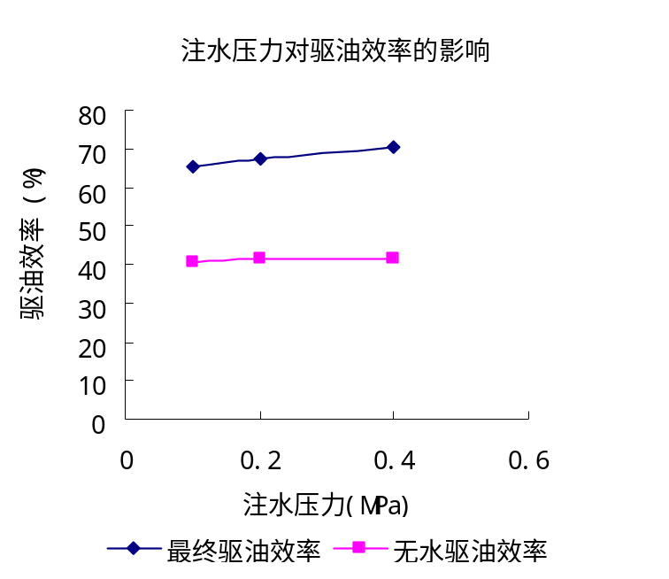
图 2-1 注水压力对驱油效率的影响

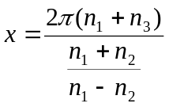 （式 2-1）

第一章节2-3
第一章节2-3内容。

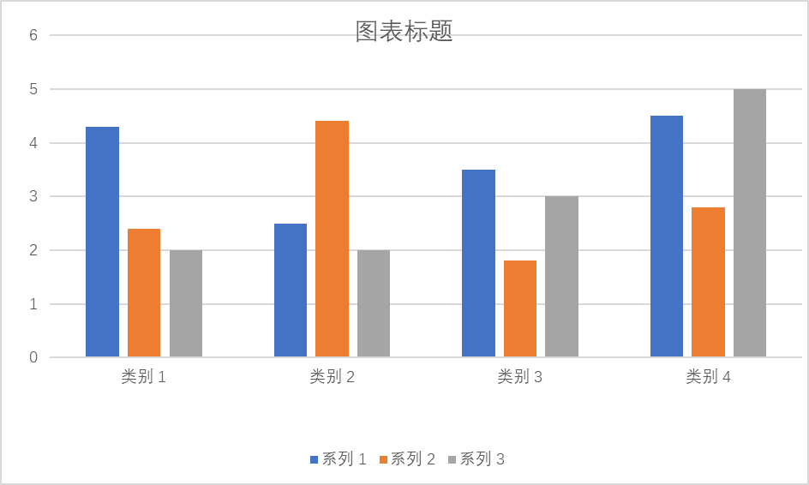

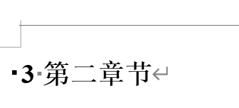

第二章节

第三章节

感谢我的^{[2]}XXX老师^{[1]}，谢谢她对我的[3]悉心指导。她无私的关爱和^{[6]}严谨的^{[6]}治学态度，将激[9]励我不断[11]的进取，走好以后的道路。其次，还要感谢在这四年的^{[2，1]}学习中教过我的^{[1，5~4]}所有老师们，谢^{[2~,]}谢他们传授给了我知识。我的同学XXX，在写作的过程中给我提供了一些宝贵的资料和建议，在此一并感谢！

结论
结论是对整个论文主要成果的归纳，要突出设计（论文）的创新点，以简练的文字对论文的主要工作进行评价，一般为400～1000字。

工作进行评价，一般为400～1000字。

致谢
感谢我的导师XXX老师，谢谢她对我的悉心指导。她无私的关爱和严谨的治学态度，将激励我不断的进取，走好以后的道路。其次，还要感谢在这四年的学习中教过我的所有老师们，谢谢他们传授给了我知识。我的同学XXX，在写作的过程中给我提供了一些宝贵的资料和建议，在此一并感谢！
感谢我的导师XXX老师，谢谢她对我的悉心指导。她无私的关爱和严谨的治学态度，将激励我不断的进取，走好以后的道路。其次，还要感谢在这四年的学习中教过我的所有老师们，谢谢他们传授给了我知识。我的同学XXX，在写作的过程中给我提供了一些宝贵的资料和建议，在此一并感谢！
感谢我的导师XXX老师，谢谢她对我的悉心指导。她无私的关爱和严谨的治学态度，将激励我不断的进取，走好以后的道路。其次，还要感谢在这四年的学习中教过我的所有老师们，谢谢他们传授给了我知识。我的同学XXX，在写作的过程中给我提供了一些宝贵的资料和建议，在此一并感谢！

感谢我的导师XXX老师，谢谢她对我的悉心指导。她无私的关爱和严谨的治学态度，将激励我不断的进取，走好以后的道路。其次，还要感谢在这四年的学习中教过我的所有老师们，谢谢他们传授给了我知识。我的同学XXX，在写作的过程中给我提供了一些宝贵的资料和建议，在此一并感谢！
感谢我的导师XXX老师，谢谢她对我的悉心指导。她无私的关爱和严谨的治学态度，将激励我不断的进取，走好以后的道路。其次，还要感谢在这四年的学习中教过我的所有老师们，谢谢他们传授给了我知识。我的同学XXX，在写作的过程中给我提供了一些宝贵的资料和建议，在此一并感谢！

参考文献
- 胡江婧,曹双双.基于JAVA的课程设计管理系统的设计与开发[J].科技创新与应用,2019(16):80-82.
- 赵彦宁,陈紫薇,赵思琪,朱园园,程宇,张素银.在线答辩标准化现状研究及标准体系构建[J].质量探索,2021,18(03):43-48.

- 刘洪通,邱胜海,董莺,陈腊梅.毕业设计在线答辩系统设计与实现[J].电脑知识与技术,2021,17(29):70-72+91.DOI:10.14004/j.cnki.ckt.2021.2809.
- 项阳阳.Web前端框架技术综述[J].电子技术与软件工程,2020(24):58-59.
- 王琪.SpringBoot在线学习系统的开发[J].互联网周刊,2023(05):60-62.
- MyBatis-Plus官网.MyBatis-Plus[EB/OL].(2021.12.15)[2022.04.14].https://baomidou.com
- Google Developers.WebRTC[EB/OL].(2019.05.28)[2022.04.14].https://webrtc.org

